Analisi tecnica Magazzino

**INDICE**

1 Funzione Gestione Magazzino 3

1.1 Login 3

1.2 Home page 4

1.3 Profilo 5

1.4 Gestione anagrafica dipendente 6

1.4.1 Nuovo dipendente 7

1.4.2 Modifica dipendente 8

1.4.3 Dettaglio 9

1.5 Gestione anagrafica articolo 10

1.5.1 Nuova articolo 11

1.5.2 Modifica articolo 12

2 Diagrammi 13

2.1 Caso d’uso 13

2.2 Diagramma di sequenza login 14

2.3 Diagramma di sequenza gestione anagrafica dipendenti 15

2.4 Diagramma di sequenza gestione anagrafica articoli 16

2.5 ER 17

3 Struttura DB 18

3.1 Tabella dipendente 18

3.2 Tabella articolo 19

3.3 Tabella categoria 19

# Funzione Gestione Magazzino

## login

La maschera consentirà il login dell’utente all’interno del gestionale.

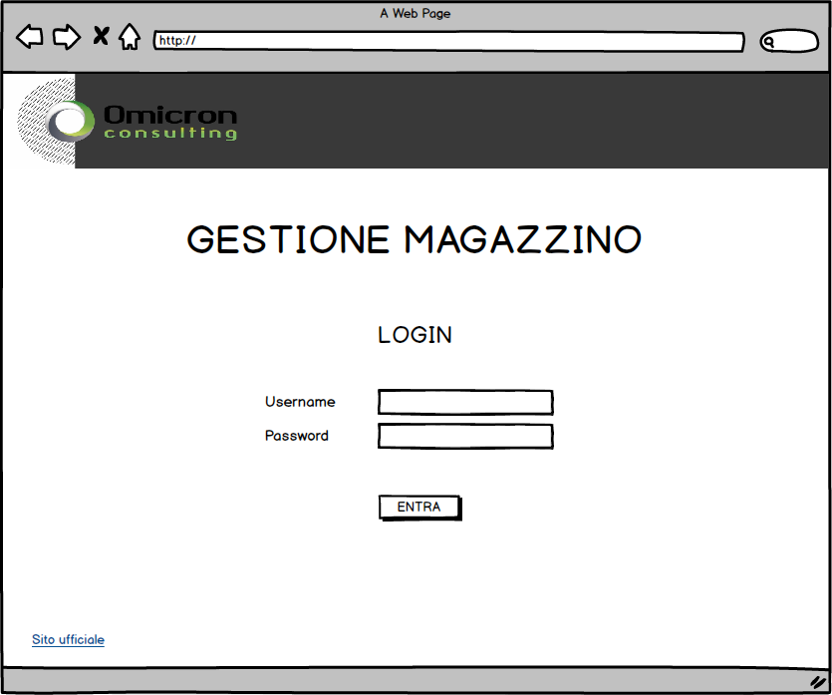

## home page

La maschera consente la scelta delle due funzioni principali del programma: Gestione Anagrafica Dipendenti e Gestione Anagrafica Articoli.

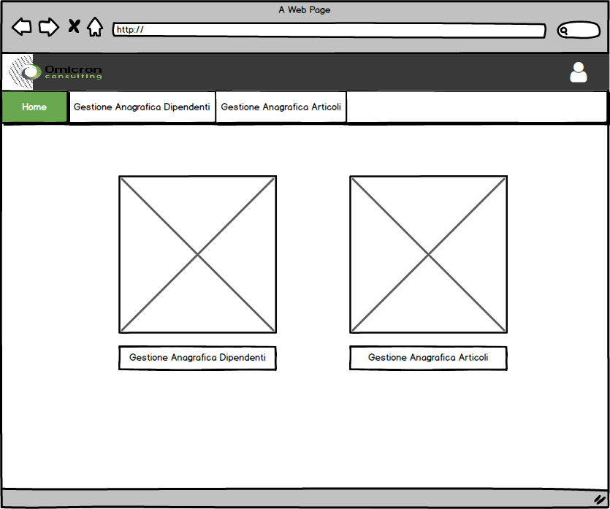

## profilo

Tramite click sull’icona utente comparirà un pop-up che consentirà la visualizzazione delle informazioni utente e la disconnessione dell’account.

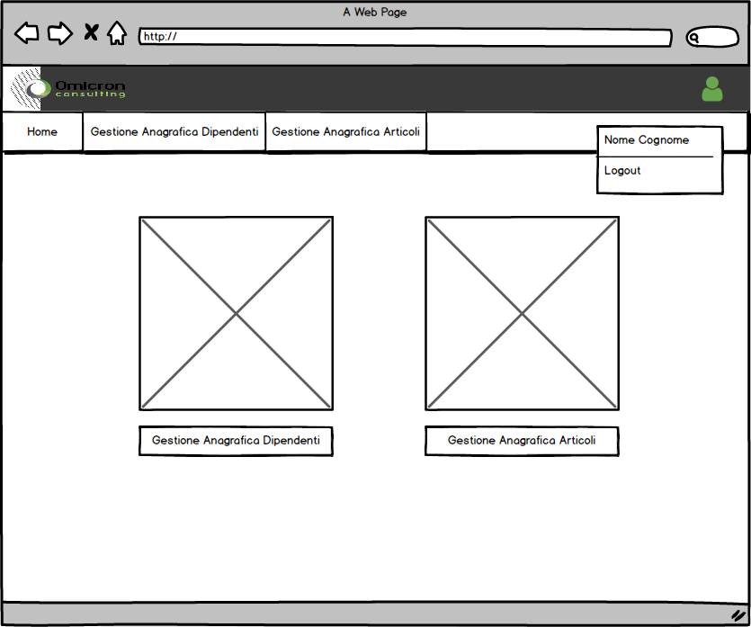

## gestione anagrafica dipendente

La maschera consentirà la visualizzazione di tutti i dipendenti presenti nel database, con relative funzioni di inserimento, ricerca, modifica e eliminazione. Sarà inoltre possibile visualizzare le assegnazioni di articoli del dipendente cliccando due volte sulla matricola del dipendente.

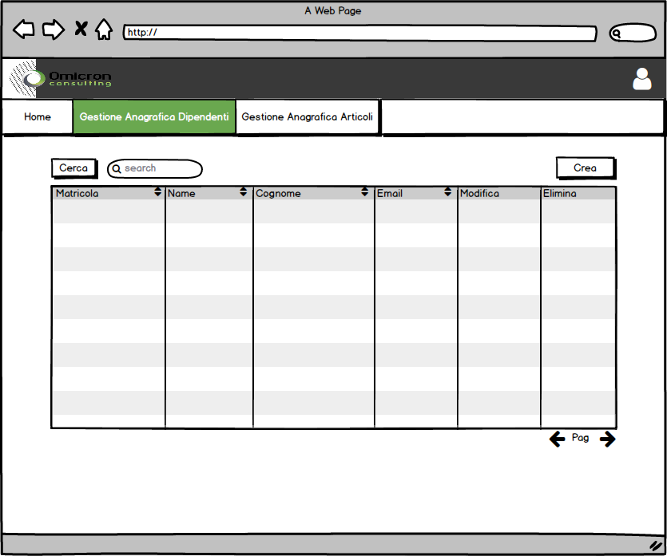

### Nuovo dipendente

La maschera consente di inserire un nuovo dipendente immettendone tutti i relativi dati.

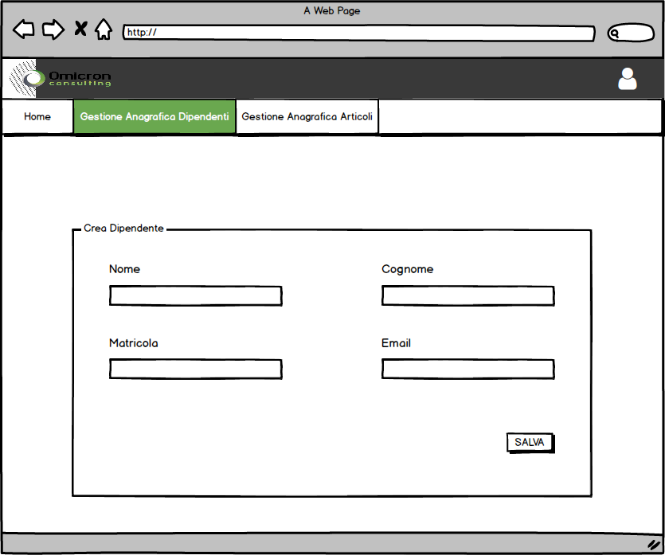

### Modifica dipendente

La maschera consente di modificare i dati di un dipendente già presente nel database e/o la sua rimozione.

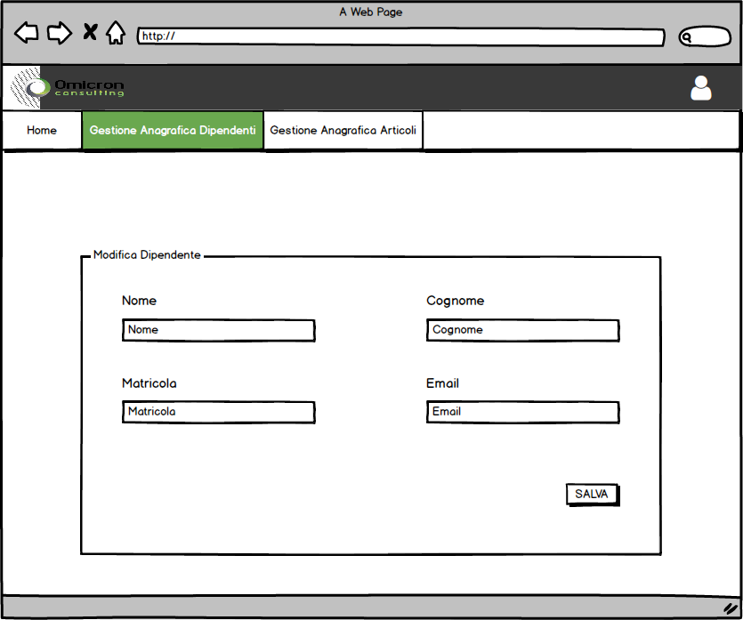

### Dettaglio

La maschera permetterà di visualizzare tutti gli articoli assegnati al relativo dipendente.

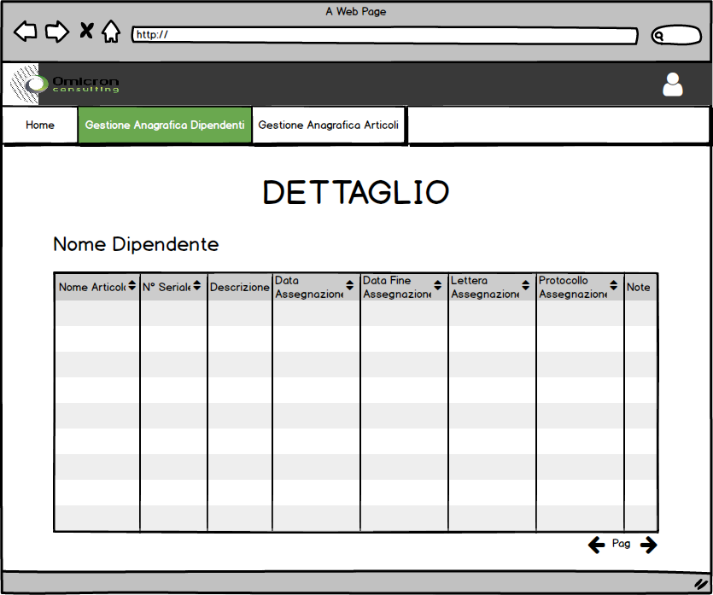

## gestione anagrafica articolo

La maschera consentirà la visualizzazione di tutti gli articoli presenti nel database, con relative funzioni di inserimento, ricerca, modifica e eliminazione.

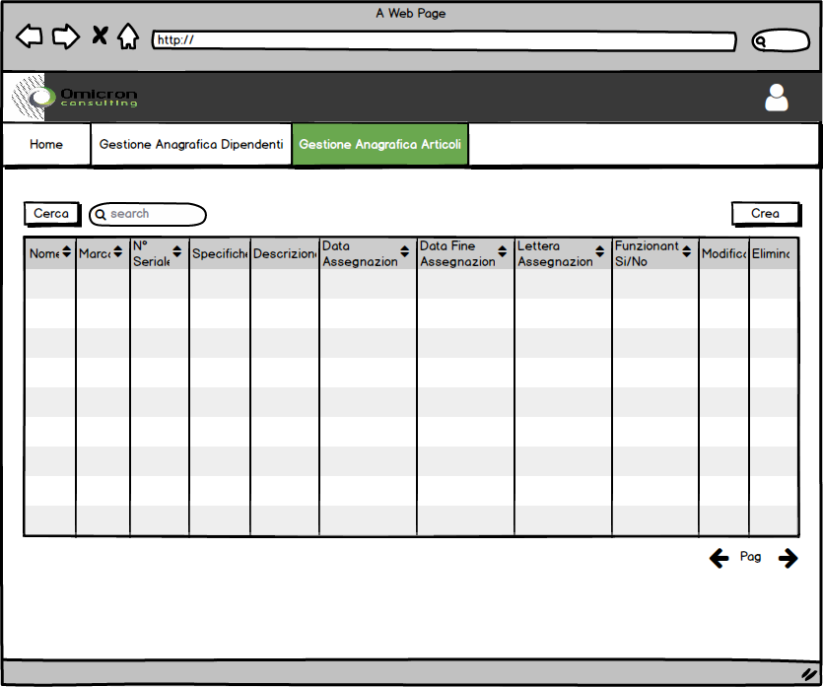

### Nuovo articolo

La maschera consente di inserire un nuovo articolo immettendone tutti i relativi dati.

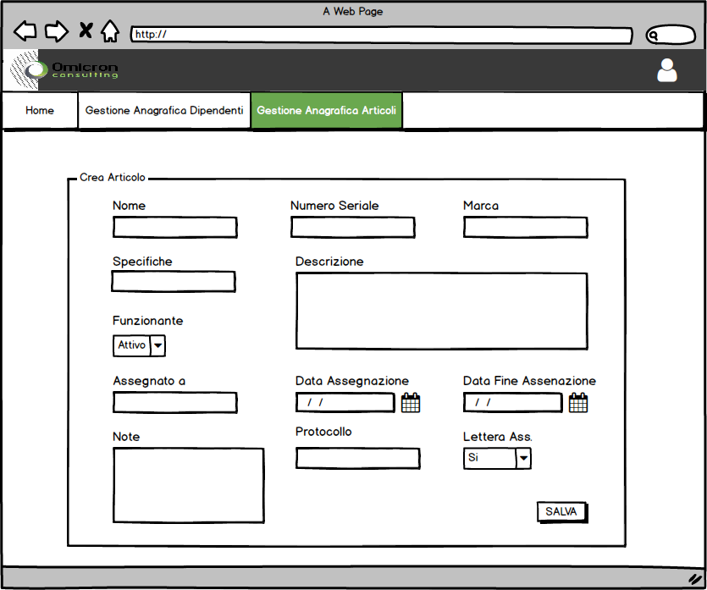

### Modifica articolo

La maschera consente di modificare i dati di un articolo già presente nel database e/o la sua rimozione.

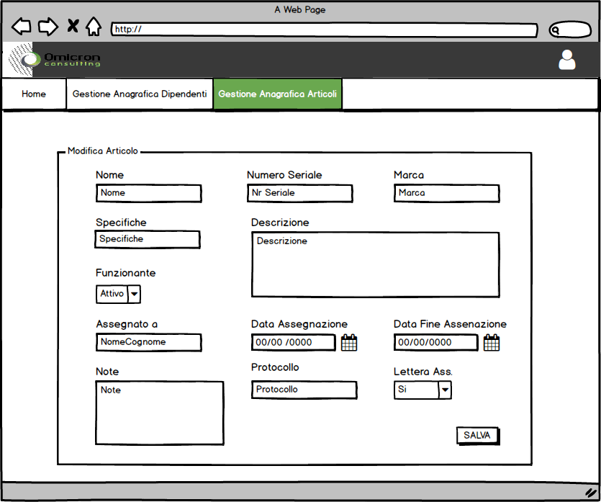

# Diagrammi

## caso d’uso

Sono stati identificati quattro attori: Utente, LDAP, Articolo e Dipendente.

Le funzioni messe a disposizione dal sistema sono: Login, Gestione Anagrafica Articolo, Gestione Anagrafica Dipendente.

Con le funzioni Gestione Anagrafica Articolo e Gestione Anagrafica Dipendente l’utente ha la possibilità di creare, eliminare, modificare o avere una lista completa dell’omonima funzione.

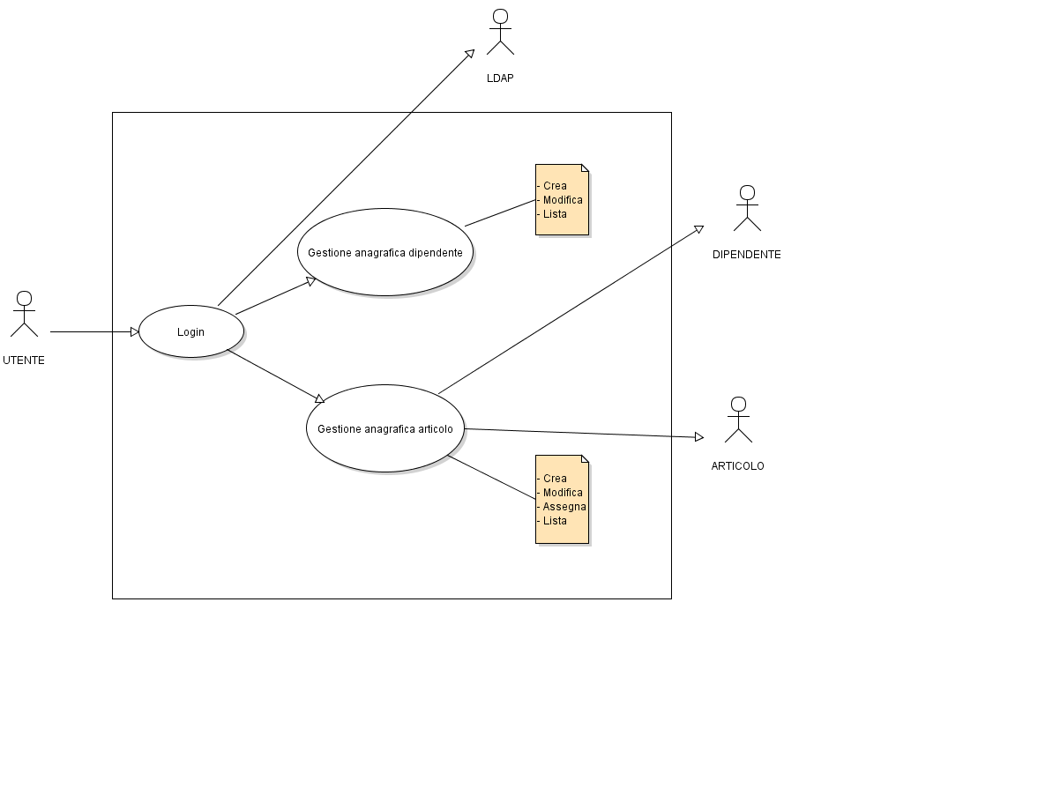

## diagramma di sequenza login

Il seguente diagramma mostra la sequenza di azioni che bisogna effettuare per eseguire il login.

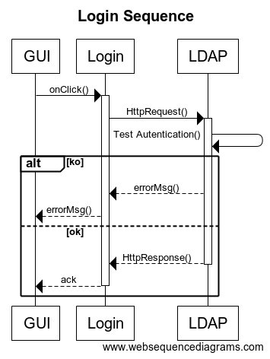

## diagramma di sequenza gestione anagrafica dipendenti

Il seguente diagramma mostra la sequenza di azioni che bisogna effettuare per visualizzare la maschera di Gestione Anagrafica Dipendenti.

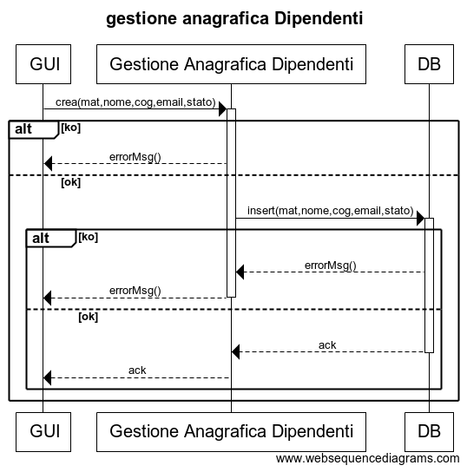

## diagramma di sequenza gestione anagrafica articoli

Il seguente diagramma mostra la sequenza di azioni che bisogna effettuare per visualizzare la maschera di Gestione Anagrafica Articoli.

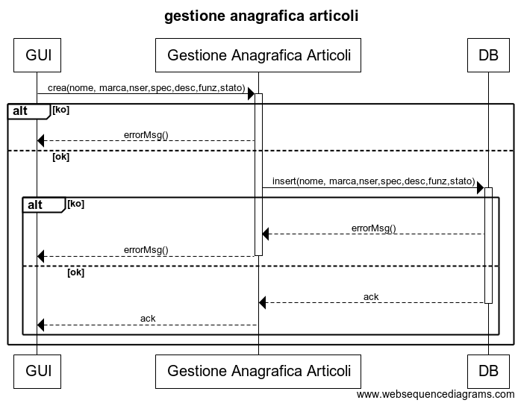

## er

Il seguente diagramma mostra le entità (con relative proprietà) e le relazioni fra di esse.

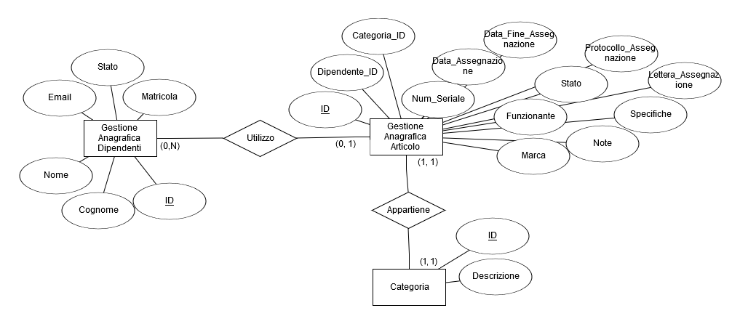

Qui invece vengono mostrate le chiavi esterne che fungono da collegamento fra le entità.

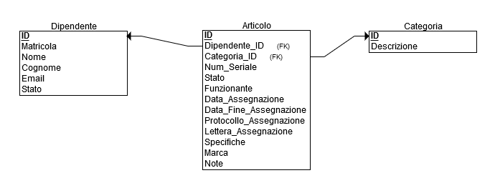

# Struttura DB

### TABELLA DIPENDENTE

La seguente tabella descrive la struttura del database relativa al dipendente.

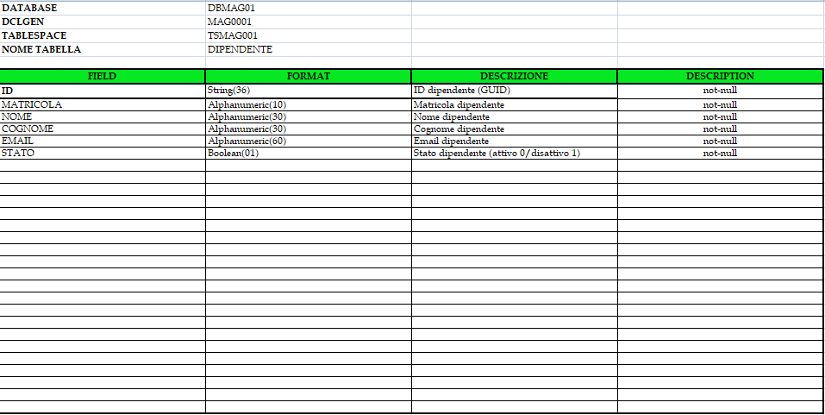

### TABELLA ARTICOLO

La seguente tabella descrive la struttura del database relativa all’articolo.

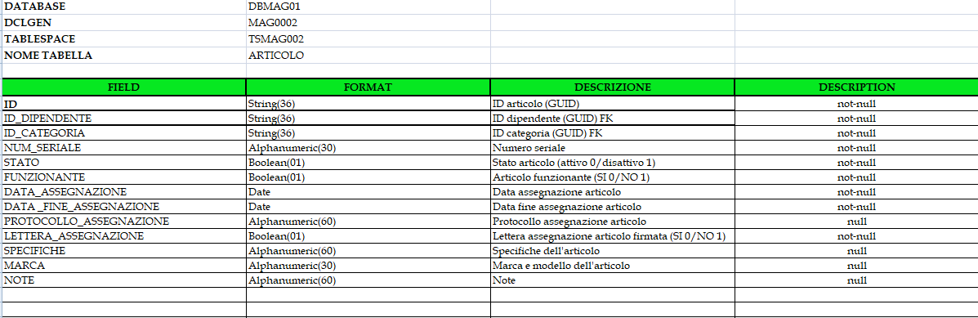

### TABELLA CATEGORIA

La seguente tabella descrive la struttura del database relativa alla categoria.

